|  |  |
| --- | --- |
| SỞ GD & ĐT HẢI PHÒNG **TRƯỜNG THPT** -------------------- *(Đề thi có ___ trang)* | **ĐÁP ÁN ĐỀ KIỂM TRA CUỐI KÌ I NĂM HỌC 2023 - 2024 MÔN: TOÁN 10** *Thời gian làm bài: 90 phút (không kể thời gian phát đề)* |

|  |  |  |
| --- | --- | --- |
| Họ và tên: .............................................................. | Số báo danh: ........ | **Mã đề 000** |

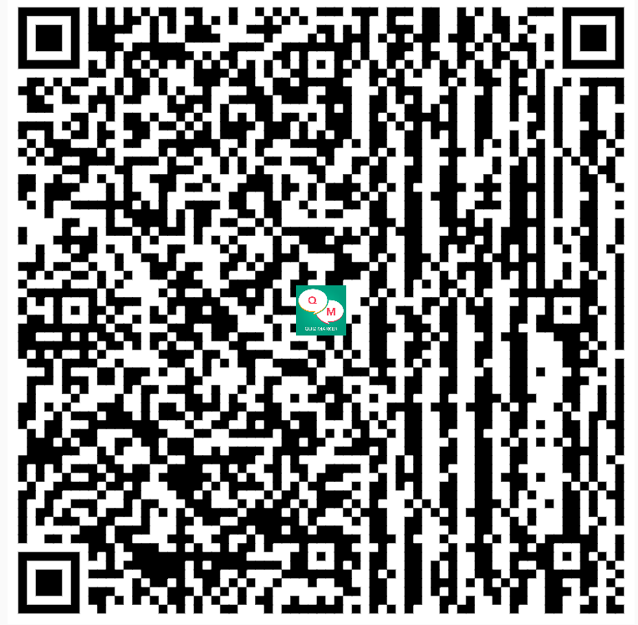

**I. PHẦN TRẮC NGHIỆM (7 điểm)**

**Câu 1.** Tập xác định của hàm số  là:

|  |  |
| --- | --- |
| **A.** | **B.** |
| **C.** | **D.** |

**Câu 2.** Véctơ có điểm đầu  điểm cuối  được kí hiệu như thế nào là đúng?

|  |  |  |  |
| --- | --- | --- | --- |
| **A.** | **B.** | **C.** | **D.** |

**Câu 3.** Đồ thị hàm số ,  có hệ số  thoả mãn:

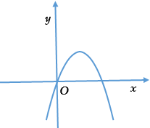

|  |  |  |  |
| --- | --- | --- | --- |
| **A.** | **B.** | **C.** | **D.** |

**Câu 4.** Cho tam giác có  và . Tính độ dài cạnh 

|  |  |  |  |
| --- | --- | --- | --- |
| **A.** . | **B.** . | **C.** . | **D.** . |

**Câu 5.** Trong các phát biểu sau, phát biểu nào là mệnh đề đúng?

|  |  |
| --- | --- |
| **A.** . | **B.** Số 5 là số nguyên tố. |
| **C.** . | **D.** Số 12 là số lẻ. |

**Câu 6.** Diện tích  của tam giác  biết  và bằng?

|  |  |  |  |
| --- | --- | --- | --- |
| **A.** . | **B.** . | **C.** . | **D.** . |

**Câu 7.** Hàm số  có bảng biến thiên như hình vẽ. Hàm số đồng biến trong khoảng nào sau đây?

|  |  |  |  |
| --- | --- | --- | --- |
| **A.** . | **B.** . | **C.** . | **D.** . |

**Câu 8.** Điểm nào sau đây là đỉnh của parabol ?

|  |  |  |  |
| --- | --- | --- | --- |
| **A.** **.** | **B.** **.** | **C.** **.** | **D.** **.** |

**Câu 9.** Cho biết . Giá trị  bằng?

|  |  |  |  |
| --- | --- | --- | --- |
| **A.** | **B.** | **C.** | **D.** |

**Câu 10.** Cho tam thức bậc hai . Tam thức có nghiệm là:

|  |  |  |  |
| --- | --- | --- | --- |
| **A.** **.** | **B.** **.** | **C.** **.** | **D.** **.** |

**Câu 11.** Cho  đều cạnh bằng , độ dài  bằng:

|  |  |  |  |
| --- | --- | --- | --- |
| **A.** . | **B.** . | **C.** . | **D.** . |

**Câu 12.** Hàm số nào sau đây là hàm số bậc hai?

|  |  |  |  |
| --- | --- | --- | --- |
| **A.** **.** | **B.** **.** | **C.** **.** | **D.** **.** |

**Câu 13.** Cho ba điểm  phân biệt. Khẳng định nào sau đây đúng?

|  |  |  |  |
| --- | --- | --- | --- |
| **A.** | **B.** | **C.** | **D.** |

**Câu 14.** Phủ định của mệnh đề  là

|  |  |
| --- | --- |
| **A.** . | **B.** . |
| **C.** . | **D.** . |

**Câu 15.** Biểu thức nào sau đây là tam thức bậc hai?

|  |  |
| --- | --- |
| **A.** . | **B.** . |
| **C.** . | **D.** . |

**Câu 16.** Cho hình bình hành . Có thể xác định được bao nhiêu vectơ (khác ) có điểm đầu và điểm cuối là các đỉnh của hình bình hành cùng phương với .

|  |  |  |  |
| --- | --- | --- | --- |
| **A.** 4. | **B.** 2. | **C.** 3. | **D.** 1. |

**Câu 17.** Bảng xét dấu nào sau đây là bảng xét dấu của tam thức ?

|  |  |  |  |
| --- | --- | --- | --- |
| **A.** **.** | **B.** **.** | **C.** **.** | **D.** **.** |

**Câu 18.** Trong các cặp số sau, cặp nào là nghiệm của bất phương trình 

|  |  |  |  |
| --- | --- | --- | --- |
| **A.** . | **B.** . | **C.** . | **D.** . |

**Câu 19.** Trong các câu sau đây câu nào là mệnh đề toán học?

|  |  |
| --- | --- |
| **A.** Một năm có 365 ngày. | **B.** Học lớp 10 thật vui. |
| **C.** Pleiku là thành phố của Gia Lai. | **D.** . |

**Câu 20.** Cho tam thức bậc hai . Tìm tất cả giá trị của  để .

|  |  |
| --- | --- |
| **A.** **.** | **B.** **.** |
| **C.** **.** | **D.** **.** |

**Câu 21.** Hiệu bằng:

|  |  |  |  |
| --- | --- | --- | --- |
| **A.** | **B.** | **C.** | **D.** |

**Câu 22.** Cho hai số thực *a* và *b*, *a < b*. . Tìm khẳng định đúng?

|  |  |
| --- | --- |
| **A.** . | **B.** |
| **C.** | **D.** |

**Câu 23.** Đồ thị hình bên là đồ thị của một hàm số trong bốn hàm số được liệt kê ở bốn phương án A, B, C, D dưới đây. Hỏi hàm số đó là hàm số nào?



|  |  |  |  |
| --- | --- | --- | --- |
| **A.** | **B.** | **C.** | **D.** |

**Câu 24.** Cho hàm số bậc hai   có đồ thị , đỉnh của  được xác định bởi công thức nào?

|  |  |  |  |
| --- | --- | --- | --- |
| **A.** . | **B.** . | **C.** . | **D.** . |

**Câu 25.** Phần không tô đậm trong hình vẽ dưới đây (không kể bờ) biểu diễn tập nghiệm của bất phương trình bậc nhất hai ẩn nào trong các bất phương trình sau?



|  |  |  |  |
| --- | --- | --- | --- |
| **A.** . | **B.** . | **C.** . | **D.** . |

**Câu 26.** Cho hàm số  . Trục đối xứng của hàm số đã cho là đường thẳng nào sau đây?

|  |  |  |  |
| --- | --- | --- | --- |
| **A.** **.** | **B.** **.** | **C.** **.** | **D.** **.** |

**Câu 27.** Cho tam giác ABC, G là trọng tâm tam giác ABC. Mệnh đề nào dưới đây đúng?

|  |  |
| --- | --- |
| **A.** | **B.** |
| **C.** | **D.** |

**Câu 28.** Hệ bất phương trình nào sau đây là hệ bất phương trình bậc nhất hai ẩn?

|  |  |  |  |
| --- | --- | --- | --- |
| **A.** . | **B.** . | **C.** . | **D.** . |

**Câu 29.** Cho tam giác , gọi  lần lượt là trung điểm của hai cạnh  và . Mệnh đề nào dưới đây đúng?

|  |  |
| --- | --- |
| **A.**  và  cùng phương. | **B.**  và  cùng phương. |
| **C.**  và  cùng phương. | **D.**  và  cùng phương. |

**Câu 30.** Cho  là trung điểm đoạn thẳng. Khẳng định nào dưới đây đúng?

|  |  |  |  |
| --- | --- | --- | --- |
| **A.** | **B.** | **C.** | **D.** |

**Câu 31.** Đường thẳng  luôn đi qua điểm:

|  |  |  |  |
| --- | --- | --- | --- |
| **A.** | **B.** | **C.** | **D.** |

**Câu 32.** Hàm số nào sau đây có tập xác định là  ?

|  |  |  |  |
| --- | --- | --- | --- |
| **A.** **.** | **B.** **.** | **C.** **.** | **D.** **.** |

**Câu 33.** Cho  và  là hai vecto đều khác vecto . Trong các khẳng định sau hãy chọn khẳng định đúng:

|  |  |
| --- | --- |
| **A.** . | **B.** . |
| **C.** . | **D.** . |

**Câu 34.** Giá trị lượng giác  bằng :

|  |  |  |  |
| --- | --- | --- | --- |
| **A.** **.** | **B.** **.** | **C.** **.** | **D.** **.** |

**Câu 35.** Cho tập hợp  và . Trong các khẳng định sau, khẳng định nào SAI?

|  |  |
| --- | --- |
| **A.** . | **B.** . |
| **C.** . | **D.** . |

**II. PHẦN TỰ LUẬN: (3 điểm)**

|  |  |  |
| --- | --- | --- |
| **Câu** | **ĐÁP ÁN** | **Điểm** |
| **Câu 1** | Giải bất phương trình sau  Xét  Bảng xét dấu:   |  |  | | --- | --- | |  |  | |  | **+  -  +** |   Vậy bất phương trình có tập nghiệm là | **0,25đ**  **0,5đ**  **0,25đ** |
| **Câu 2** | Giải phương trình:  Bình phương 2 vế của phương trình ta được    Thay vào điều kiện  ta được là nghiệm của phương trình | **0,25đ**  **0,25đ** |
| **Câu 3** | Cho tam giác  đều cạnh bằng . Gọi  là trung điểm và là trọng tâm tam giác .  a) Tính tích vô hướng  Ta có:    b) Phân tích véc tơ  theo và  Gọi N là trung điểm BC, ta có: | **0,25đ**  **0,25đ**  **0,25đ**  **0,25đ** |
| **Câu 4** | Một quả bóng được cầu thủ Di Maria đá lên từ mặt đất với vận tốc ban đầu là  Người ta nghiên cứu và tìm được quỹ đạo chuyển động của quả bóng là một parabol có phương trình  (trong đó là vận tốc ban đầu và là độ cao ban đầu của quả bóng).    **a.** Tìm độ cao lớn nhất của quả bóng so với mặt đất.  Chọn hệ trục toạ độ  Ta có  và  Do quả bóng được đá lên từ mặt đất nên ta có    Quả bóng đạt độ cao lớn nhất tại đỉnh của Parabol, khi đó (*m*)  **b.** Hỏi sau bao lâu thì quả bóng rơi xuống đất?  Quả bóng rơi xuống đất khi độ cao của nó bằng 0. Tức là    Vậy sau 4 (s) quả bóng sẽ rơi xuống đất | **0,25đ**  **0,25đ** |